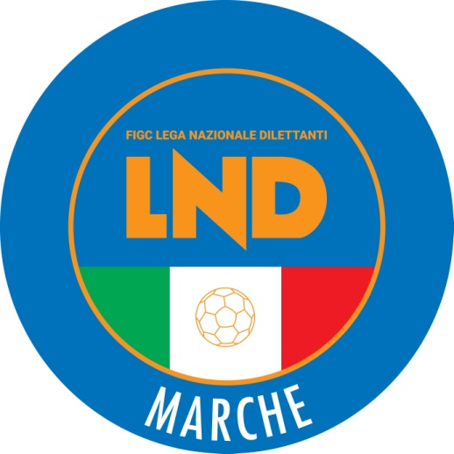 | Federazione Italiana Giuoco Calcio  Lega Nazionale Dilettanti  COMITATO REGIONALE MARCHE  Via Schiavoni, snc - 60131 ANCONA  CENTRALINO: 071 285601 - FAX: 071 28560403  sito internet: www.figcmarche.it  e-mail: cr.marche01@lnd.it  pec: marche@pec.figcmarche.it
Stagione Sportiva 2025/2026

Comunicato Ufficiale N° 97(Coppe) del 24/11/2025
SOMMARIO

SOMMARIO 1
COMUNICAZIONI DELLA F.I.G.C. 1
COMUNICAZIONI DELLA L.N.D. 1
COMUNICAZIONI DEL COMITATO REGIONALE 1

COMUNICAZIONI DELLA F.I.G.C.

COMUNICAZIONI DELLA L.N.D.

COMUNICAZIONI DEL COMITATO REGIONALE

COPPA ITALIA ECCELLENZA

GARA DI FINALE

Martedì 06.01.2026 ore 15,00 – Stadio “G. Bianchelli” di Senigallia
K SPORT MONTECCHIO GALLO – TOLENTINO 1919 SSDARL.

MODALITA’ DI SVOLGIMENTO GARA
Incontro unico (società ospitante prima nominata):
verranno disputati due tempi regolamentari di 45’ ciascuno;
in caso di parità al termine dei tempi regolamentari verranno disputati due tempi supplementari di 15’ ciascuno;
in caso di ulteriore parità si procederà a battere i tiri di rigore, in conformità all’art. 7 del Regolamento di Giuoco.

Pubblicato in Ancona ed affisso all’albo del C.R. M. il 24/11/2025

Il Segretario  (Angelo Castellana) | Il Presidente  (Ivo Panichi)

